ｽﾍﾟｸﾄﾙﾗﾍﾞﾙ: ｽﾍﾟｸﾄﾙ 1

ﾗｲﾌﾞﾀｲﾑ 120.0 s

収集ｼﾞｵﾒﾄﾘ[度] :

試料傾斜角 = 0.0

方位角 = 0.0

ｴﾚﾍﾞｰｼｮﾝ = 30.0

加速電圧 = 10.00 kV

ｽﾍﾟｸﾄﾙ全ｶｳﾝﾄ数 = 125845

|  |  |  |  |
| --- | --- | --- | --- |
| ｻﾝﾌﾟﾙﾃﾞｰﾀ : | ｴﾈﾙｷﾞｰ[eV] | 分解能[eV] | ｶｳﾝﾄ数 |
| ｽﾄﾛｰﾌﾞ : | 3.8 | 51.86 | 1201126 |
|  |  |  |  |

定量最適化がおこなわれていません

ｽﾍﾟｸﾄﾙ処理 :

省略されたﾋﾟｰｸはありません

処理ｵﾌﾟｼｮﾝ : 酸素 ｽﾄｲｷｵﾒﾄﾘ (ﾉｰﾏﾗｲｽﾞ)

繰り返し回数 = 2

ｽﾀﾝﾀﾞｰﾄﾞ :

Na Albite 1999/06/01

Mg MgO 1999/06/01

Al Al2O3 1999/06/01

Si SiO2 1999/06/01

P GaP 1999/06/01

S FeS2 1999/06/01

K MAD-10 Feldspar 1999/06/01

Ca Wollastonite 1999/06/01

Cr Cr 1999/06/01

Mn Mn 1999/06/01

Fe Fe 1999/06/01

Ni Ni 1999/06/01

|  |  |  |  |  |  |
| --- | --- | --- | --- | --- | --- |
| 元素 | 質量濃度 | 原子数 | 化合物 | 化学式 |  |
|  | [%] | 濃度[%] | 濃度[%] |  |  |
| Na K | 0.19 | 0.17 | 0.25 | Na2O |  |
| Mg K | -9.88 | -8.59 | -16.38 | MgO |  |
| Al K | 0.23 | 0.18 | 0.43 | Al2O3 |  |
| Si K | -19.40 | -14.60 | -41.50 | SiO2 |  |
| P K | 34.88 | 23.80 | 79.92 | P2O5 |  |
| S K | 27.94 | 18.42 | 69.76 | SO3 |  |
| K K | 0.24 | 0.13 | 0.29 | K2O |  |
| Ca K | -0.31 | -0.16 | -0.43 | CaO |  |
| Cr K | -2.78 | -1.13 | -4.06 | Cr2O3 |  |
| Mn K | 1.22 | 0.47 | 1.58 | MnO |  |
| Fe K | -14.37 | -5.44 | -18.48 | FeO |  |
| Ni K | 22.49 | 8.10 | 28.62 | NiO |  |
| O | 59.54 | 78.65 |  |  |  |
| ﾄｰﾀﾙ | 100.00 |  |  |  |  |

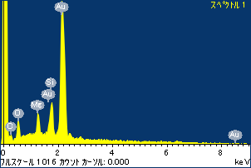

ﾌﾟﾛｼﾞｪｸﾄ : ﾌﾟﾛｼﾞｪｸﾄ 1

ｵｰﾅｰ : Administrator

領域 分析領域 4

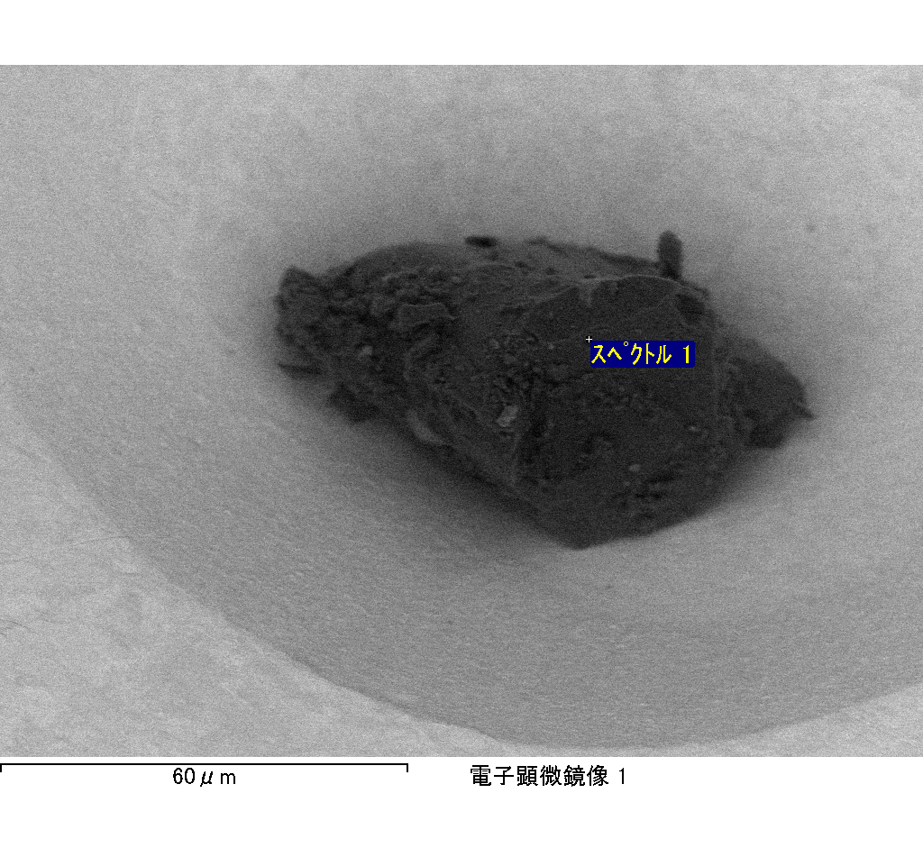

ｽﾍﾟｸﾄﾙﾗﾍﾞﾙ: ｽﾍﾟｸﾄﾙ 2

ﾗｲﾌﾞﾀｲﾑ 120.0 s

収集ｼﾞｵﾒﾄﾘ[度] :

試料傾斜角 = 0.0

方位角 = 0.0

ｴﾚﾍﾞｰｼｮﾝ = 30.0

加速電圧 = 10.00 kV

ｽﾍﾟｸﾄﾙ全ｶｳﾝﾄ数 = 134698

|  |  |  |  |
| --- | --- | --- | --- |
| ｻﾝﾌﾟﾙﾃﾞｰﾀ : | ｴﾈﾙｷﾞｰ[eV] | 分解能[eV] | ｶｳﾝﾄ数 |
| ｽﾄﾛｰﾌﾞ : | 3.8 | 51.96 | 1200474 |
|  |  |  |  |

定量最適化がおこなわれていません

ｽﾍﾟｸﾄﾙ処理 :

省略されたﾋﾟｰｸはありません

処理ｵﾌﾟｼｮﾝ : 酸素 ｽﾄｲｷｵﾒﾄﾘ (ﾉｰﾏﾗｲｽﾞ)

繰り返し回数 = 2

ｽﾀﾝﾀﾞｰﾄﾞ :

Na Albite 1999/06/01

Mg MgO 1999/06/01

Al Al2O3 1999/06/01

Si SiO2 1999/06/01

P GaP 1999/06/01

S FeS2 1999/06/01

K MAD-10 Feldspar 1999/06/01

Ca Wollastonite 1999/06/01

Cr Cr 1999/06/01

Mn Mn 1999/06/01

Fe Fe 1999/06/01

Ni Ni 1999/06/01

|  |  |  |  |  |  |
| --- | --- | --- | --- | --- | --- |
| 元素 | 質量濃度 | 原子数 | 化合物 | 化学式 |  |
|  | [%] | 濃度[%] | 濃度[%] |  |  |
| Na K | -0.98 | -1.47 | -1.32 | Na2O |  |
| Mg K | 1.69 | 2.40 | 2.81 | MgO |  |
| Al K | 0.89 | 1.13 | 1.67 | Al2O3 |  |
| Si K | 1.82 | 2.23 | 3.89 | SiO2 |  |
| P K | -24.05 | -26.73 | -55.11 | P2O5 |  |
| S K | 21.28 | 22.85 | 53.14 | SO3 |  |
| K K | 0.66 | 0.58 | 0.79 | K2O |  |
| Ca K | -0.88 | -0.75 | -1.22 | CaO |  |
| Cr K | -2.15 | -1.43 | -3.15 | Cr2O3 |  |
| Mn K | 2.86 | 1.79 | 3.69 | MnO |  |
| Fe K | 70.28 | 43.32 | 90.41 | FeO |  |
| Ni K | 3.46 | 2.03 | 4.41 | NiO |  |
| O | 25.13 | 54.06 |  |  |  |
| ﾄｰﾀﾙ | 100.00 |  |  |  |  |

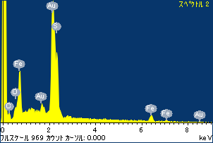

ﾌﾟﾛｼﾞｪｸﾄ : ﾌﾟﾛｼﾞｪｸﾄ 1

ｵｰﾅｰ : Administrator

領域 分析領域 4

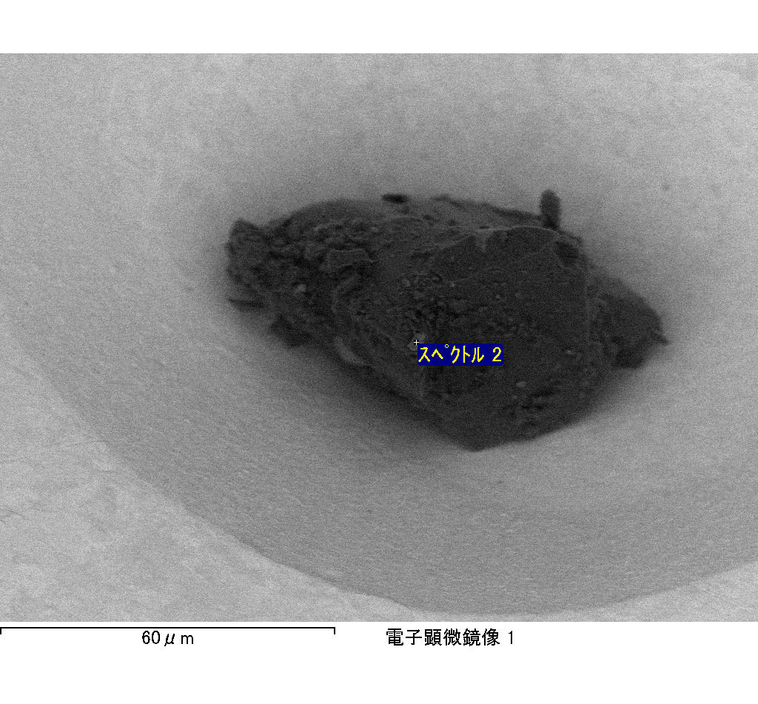

ｽﾍﾟｸﾄﾙﾗﾍﾞﾙ: ｽﾍﾟｸﾄﾙ 3

ﾗｲﾌﾞﾀｲﾑ 120.0 s

収集ｼﾞｵﾒﾄﾘ[度] :

試料傾斜角 = 0.0

方位角 = 0.0

ｴﾚﾍﾞｰｼｮﾝ = 30.0

加速電圧 = 10.00 kV

ｽﾍﾟｸﾄﾙ全ｶｳﾝﾄ数 = 123507

|  |  |  |  |
| --- | --- | --- | --- |
| ｻﾝﾌﾟﾙﾃﾞｰﾀ : | ｴﾈﾙｷﾞｰ[eV] | 分解能[eV] | ｶｳﾝﾄ数 |
| ｽﾄﾛｰﾌﾞ : | 3.8 | 51.92 | 1201779 |
|  |  |  |  |

定量最適化がおこなわれていません

ｽﾍﾟｸﾄﾙ処理 :

省略されたﾋﾟｰｸはありません

処理ｵﾌﾟｼｮﾝ : 酸素 ｽﾄｲｷｵﾒﾄﾘ (ﾉｰﾏﾗｲｽﾞ)

繰り返し回数 = 2

ｽﾀﾝﾀﾞｰﾄﾞ :

Na Albite 1999/06/01

Mg MgO 1999/06/01

Al Al2O3 1999/06/01

Si SiO2 1999/06/01

P GaP 1999/06/01

S FeS2 1999/06/01

K MAD-10 Feldspar 1999/06/01

Ca Wollastonite 1999/06/01

Cr Cr 1999/06/01

Mn Mn 1999/06/01

Fe Fe 1999/06/01

Ni Ni 1999/06/01

|  |  |  |  |  |  |
| --- | --- | --- | --- | --- | --- |
| 元素 | 質量濃度 | 原子数 | 化合物 | 化学式 |  |
|  | [%] | 濃度[%] | 濃度[%] |  |  |
| Na K | 0.66 | 0.27 | 0.89 | Na2O |  |
| Mg K | -9.53 | -3.72 | -15.80 | MgO |  |
| Al K | -0.68 | -0.24 | -1.28 | Al2O3 |  |
| Si K | -1.26 | -0.43 | -2.69 | SiO2 |  |
| P K | 82.96 | 25.45 | 190.09 | P2O5 |  |
| S K | 71.54 | 21.20 | 178.62 | SO3 |  |
| K K | -0.31 | -0.08 | -0.38 | K2O |  |
| Ca K | -0.49 | -0.12 | -0.68 | CaO |  |
| Cr K | -0.18 | -0.03 | -0.26 | Cr2O3 |  |
| Mn K | 6.82 | 1.18 | 8.81 | MnO |  |
| Fe K | -109.01 | -18.54 | -140.24 | FeO |  |
| Ni K | -92.01 | -14.89 | -117.08 | NiO |  |
| O | 151.48 | 89.95 |  |  |  |
| ﾄｰﾀﾙ | 100.00 |  |  |  |  |

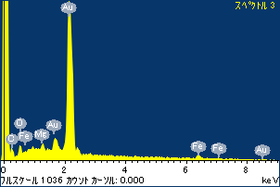

ﾌﾟﾛｼﾞｪｸﾄ : ﾌﾟﾛｼﾞｪｸﾄ 1

ｵｰﾅｰ : Administrator

領域 分析領域 4

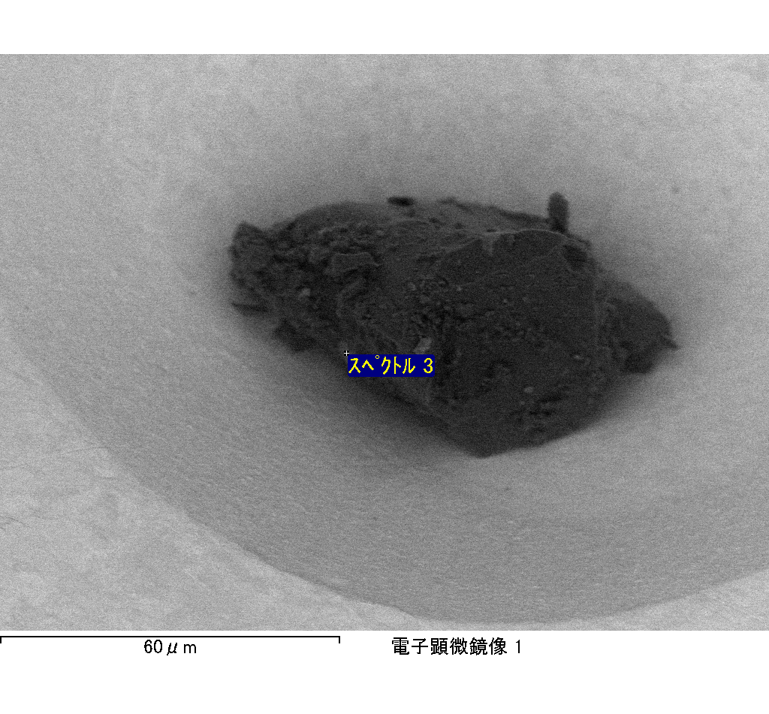

ｽﾍﾟｸﾄﾙﾗﾍﾞﾙ: ｽﾍﾟｸﾄﾙ 4

ﾗｲﾌﾞﾀｲﾑ 120.0 s

収集ｼﾞｵﾒﾄﾘ[度] :

試料傾斜角 = 0.0

方位角 = 0.0

ｴﾚﾍﾞｰｼｮﾝ = 30.0

加速電圧 = 10.00 kV

ｽﾍﾟｸﾄﾙ全ｶｳﾝﾄ数 = 140105

|  |  |  |  |
| --- | --- | --- | --- |
| ｻﾝﾌﾟﾙﾃﾞｰﾀ : | ｴﾈﾙｷﾞｰ[eV] | 分解能[eV] | ｶｳﾝﾄ数 |
| ｽﾄﾛｰﾌﾞ : | 3.8 | 51.94 | 1198973 |
|  |  |  |  |

定量最適化がおこなわれていません

ｽﾍﾟｸﾄﾙ処理 :

省略されたﾋﾟｰｸはありません

処理ｵﾌﾟｼｮﾝ : 酸素 ｽﾄｲｷｵﾒﾄﾘ (ﾉｰﾏﾗｲｽﾞ)

繰り返し回数 = 2

ｽﾀﾝﾀﾞｰﾄﾞ :

Na Albite 1999/06/01

Mg MgO 1999/06/01

Al Al2O3 1999/06/01

Si SiO2 1999/06/01

P GaP 1999/06/01

S FeS2 1999/06/01

K MAD-10 Feldspar 1999/06/01

Ca Wollastonite 1999/06/01

Cr Cr 1999/06/01

Mn Mn 1999/06/01

Fe Fe 1999/06/01

Ni Ni 1999/06/01

|  |  |  |  |  |  |
| --- | --- | --- | --- | --- | --- |
| 元素 | 質量濃度 | 原子数 | 化合物 | 化学式 |  |
|  | [%] | 濃度[%] | 濃度[%] |  |  |
| Na K | 1.99 | 3.40 | 2.68 | Na2O |  |
| Mg K | 62.22 | 100.73 | 103.17 | MgO |  |
| Al K | 2.91 | 4.25 | 5.50 | Al2O3 |  |
| Si K | 79.46 | 111.35 | 169.98 | SiO2 |  |
| P K | -69.20 | -87.94 | -158.57 | P2O5 |  |
| S K | -54.84 | -67.32 | -136.94 | SO3 |  |
| K K | 1.65 | 1.66 | 1.99 | K2O |  |
| Ca K | 2.32 | 2.28 | 3.25 | CaO |  |
| Cr K | 4.62 | 3.50 | 6.75 | Cr2O3 |  |
| Mn K | -2.16 | -1.55 | -2.79 | MnO |  |
| Fe K | 46.67 | 32.89 | 60.03 | FeO |  |
| Ni K | 35.32 | 23.68 | 44.94 | NiO |  |
| O | -10.95 | -26.93 |  |  |  |
| ﾄｰﾀﾙ | 100.00 |  |  |  |  |

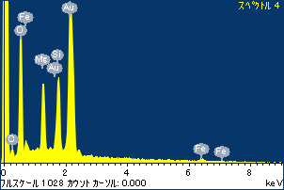

ﾌﾟﾛｼﾞｪｸﾄ : ﾌﾟﾛｼﾞｪｸﾄ 1

ｵｰﾅｰ : Administrator

領域 分析領域 4

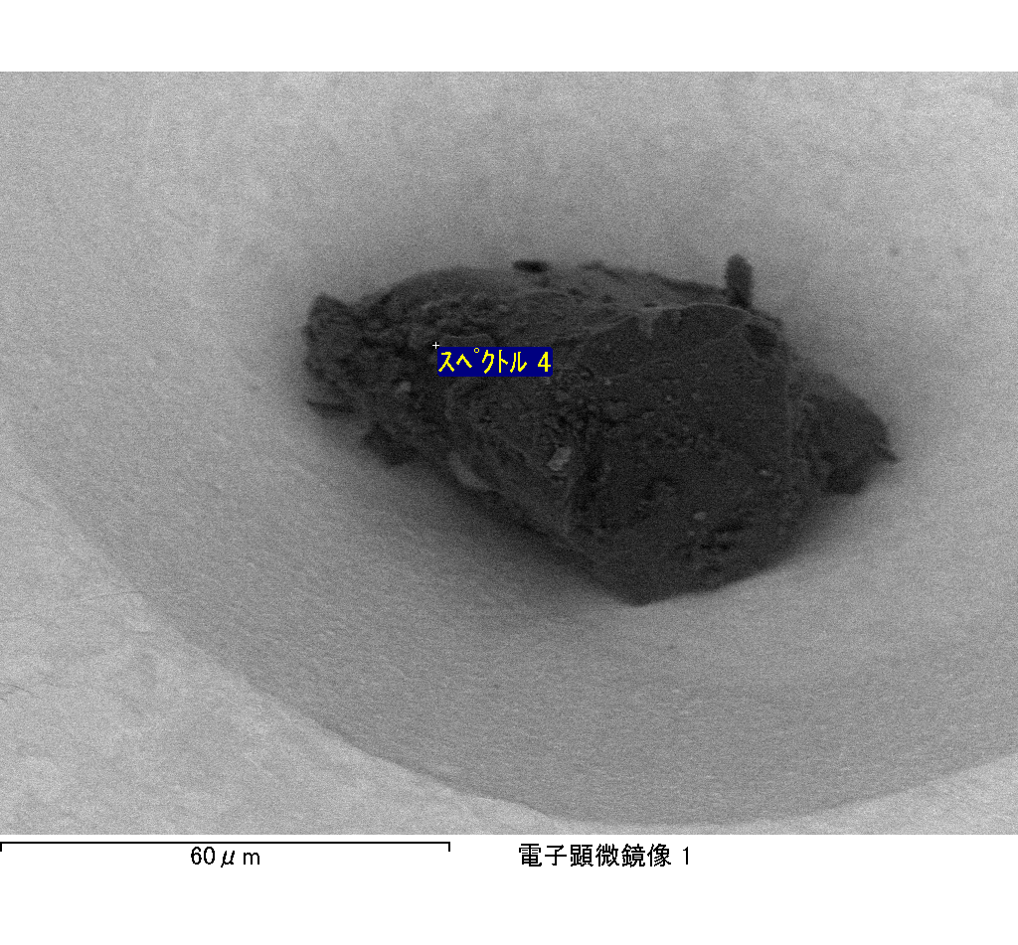

ｽﾍﾟｸﾄﾙﾗﾍﾞﾙ: ｽﾍﾟｸﾄﾙ 5

ﾗｲﾌﾞﾀｲﾑ 120.0 s

収集ｼﾞｵﾒﾄﾘ[度] :

試料傾斜角 = 0.0

方位角 = 0.0

ｴﾚﾍﾞｰｼｮﾝ = 30.0

加速電圧 = 10.00 kV

ｽﾍﾟｸﾄﾙ全ｶｳﾝﾄ数 = 123790

|  |  |  |  |
| --- | --- | --- | --- |
| ｻﾝﾌﾟﾙﾃﾞｰﾀ : | ｴﾈﾙｷﾞｰ[eV] | 分解能[eV] | ｶｳﾝﾄ数 |
| ｽﾄﾛｰﾌﾞ : | 3.8 | 51.91 | 1201917 |
|  |  |  |  |

定量最適化がおこなわれていません

ｽﾍﾟｸﾄﾙ処理 :

省略されたﾋﾟｰｸはありません

処理ｵﾌﾟｼｮﾝ : 酸素 ｽﾄｲｷｵﾒﾄﾘ (ﾉｰﾏﾗｲｽﾞ)

繰り返し回数 = 2

ｽﾀﾝﾀﾞｰﾄﾞ :

Na Albite 1999/06/01

Mg MgO 1999/06/01

Al Al2O3 1999/06/01

Si SiO2 1999/06/01

P GaP 1999/06/01

S FeS2 1999/06/01

K MAD-10 Feldspar 1999/06/01

Ca Wollastonite 1999/06/01

Cr Cr 1999/06/01

Mn Mn 1999/06/01

Fe Fe 1999/06/01

Ni Ni 1999/06/01

|  |  |  |  |  |  |
| --- | --- | --- | --- | --- | --- |
| 元素 | 質量濃度 | 原子数 | 化合物 | 化学式 |  |
|  | [%] | 濃度[%] | 濃度[%] |  |  |
| Na K | 0.01 | 0.01 | 0.02 | Na2O |  |
| Mg K | -4.93 | -4.00 | -8.17 | MgO |  |
| Al K | -1.06 | -0.78 | -2.01 | Al2O3 |  |
| Si K | -9.09 | -6.40 | -19.45 | SiO2 |  |
| P K | 31.35 | 20.00 | 71.84 | P2O5 |  |
| S K | 25.71 | 15.85 | 64.20 | SO3 |  |
| K K | -0.71 | -0.36 | -0.86 | K2O |  |
| Ca K | -0.76 | -0.37 | -1.06 | CaO |  |
| Cr K | -0.21 | -0.08 | -0.31 | Cr2O3 |  |
| Mn K | 5.35 | 1.92 | 6.90 | MnO |  |
| Fe K | -27.68 | -9.79 | -35.60 | FeO |  |
| Ni K | 19.26 | 6.48 | 24.51 | NiO |  |
| O | 62.76 | 77.52 |  |  |  |
| ﾄｰﾀﾙ | 100.00 |  |  |  |  |

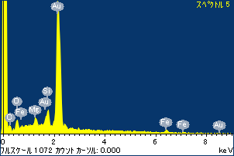

ﾌﾟﾛｼﾞｪｸﾄ : ﾌﾟﾛｼﾞｪｸﾄ 1

ｵｰﾅｰ : Administrator

領域 分析領域 4

